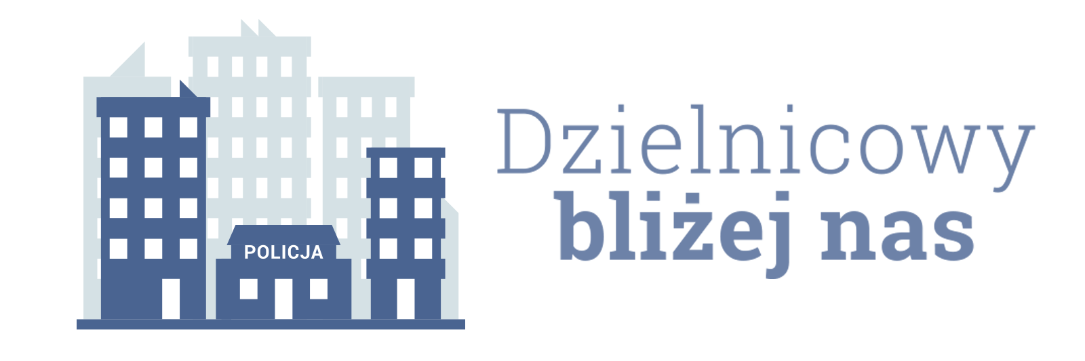

Informacja dotycząca realizacji planu
działania priorytetowego dla rejonu służbowego numer 3
Zespołu Dzielnicowych Komisariatu Policji w Poniatowej
na okres od 01 lipca 2025 roku do 31 grudnia 2025 roku.

- Charakterystyka zdiagnozowanego zagrożenia w rejonie służbowym:

Na podstawie własnych obserwacji oraz rozmów podczas spotkań z przedstawicielami służb ratunkowych oraz z innymi przedstawicielami podmiotów pracujących w terenie problemem wymagającym podjęcia długoterminowych czynności jest brak prawidłowego oznakowania numerycznego posesji w miejscowości Bielsko. Posesje w tej miejscowości graniczą z sąsiadującymi powiatami. Niezbędne jest więc podjęcie czynności mających na celu umieszczenia przez właścicieli lub użytkowników nieruchomości w odpowiednim miejscu albo utrzymania w należytym stanie tabliczki z numerem porządkowym. Działania te spowodują przede wszystkim skrócenie czasu dojazdu w miejsca zagrożone służbom ratunkowym co przełoży się na bezpieczeństwo obywateli.

2. Zakładany cel do osiągnięcia.
Dążenie do umieszczenia w 85 % tabliczek z numerami na posesji w miejscowości Bielsko

3. Proponowane działania wraz z terminami realizacji poszczególnych etapów / zadań.
- W miesiącu lipcu 2025r. spotkanie z sołtysem miejscowości celem przekazania informacji mieszkańcom o obowiązku oznaczenia numerem porządkowym swoich posesji, umieszczenie opracowanego komunikatu na tablicy ogłoszeń
- Przeprowadzanie rozmów z mieszkańcami podczas odwiedzin posesyjnych w ramach obchodu rejonu służbowego (cały okres aktualnego planu działania priorytetowego )
- Skierowanie wniosków do Zespołu Patrolowo Interwencyjnego Komisariatu Policji w Poniatowej celem wprowadzenia doraźnych zadań dotyczących zwracania uwagi na brak oznakowania numerycznego posesji w miesiącu lipcu.
4. Podmioty współpracujące w realizacji działania priorytetowego, wraz ze wskazaniem planowanych przez nie do realizacji zadań.
- Zespół Patrolowo Interwencyjny Komisariatu Policji w Poniatowej ( w trakcie patrolu zwracanie uwagi na brak oznakowania posesyjnego).
- Sołtys miejscowości Bielsko – informowanie mieszkańców o ich obowiązku w związku z posiadaniem nieruchomości oraz ich mobilizacja do zakupu tabliczki z aktualnym numerem porządkowym.
5. Proponowany sposób przekazania społeczności rejonu informacji o działaniu priorytetowym.

Informowanie mieszkańców podczas obchodu, spotkania z sołtysem, zamieszczenie informacji na stronie internetowej Komendy Powiatowej Policji w Opolu Lubelskim.

starszy sierżant Szymon Grzegórski
stopień imię nazwisko dzielnicowego

